**Thema: Autoverwaltung**

Inhaltsverzeichnis

1. Die Projektaufgabe bzw. das Projektziel
   1. Allgemein: Die 3-Schichtenarchitektur=1S
   2. Allgemein: Unser Desing-Pettern=1S
   3. Unser Anwendungsproblem=1/4S
2. Das Produkt
   1. Das Klassendiagramm mit Zuordnung zu den 3 Schichten=3S
   2. Beide Benutzeroberflächen (2 Screenshots)=1S
   3. Beide Datenhaltungen inkl. ER-Model, XML-Schema etc.=1S
   4. Konkrete Realisierung des Disign-Petterns mit Bezug zum Quelltext=1S
   5. Sequenzdiagramm für die Darstellung der Kommunikation zwischen den 3 Schichten=1/2S
3. Quellenangabe1/4S

1. Die Projektaufgabe

1.1 Allgemein: Die 3-Schichtenarchitektur

1.2 Allgemein: Unser Desing-Pettern

1.2 Unser Anwendungsproblem

Die Firma „Autohaus Autohaus“ benötigt eine Verwaltungs-Software um alle Autos und Standorte, die sich im Besitz der Firma befinden, Verwalten zu können. Die Software soll eine 3-Schichten-Architektur besitzen und über eine Grafische und eine Terminale Oberfläche verfügen.

In einer Datenbank sollen alle Autos und Standorte abgespeichert werden können. Die Art der Datenbank soll eine MySQL-Datenbank sein.

Die Datensätze für die Autos bestehen aus: Marke.

Die Datensätze für die Standorte bestehen aus: Autohaus Name.

Folgende Funktionen müssen erfüllt werden:

- Anzeige aller Autos (Marke, Typ, Baujahr)

- Anzeige aller Standorte (Name, Adresse)

- Anzeige aller Autos Standortbezogen (Marke, Typ, Baujahr)

- Filterung der Autos nach Marke, Typ, Baujahr, Farbe

- Anlegen, Ändern, Löschen der Standorte

- Anlegen, Ändern, Löschen der Autos

2. Das Produkt

2.1 Das Klassendiagramm mit Zuordnung zu den 3 Schichten

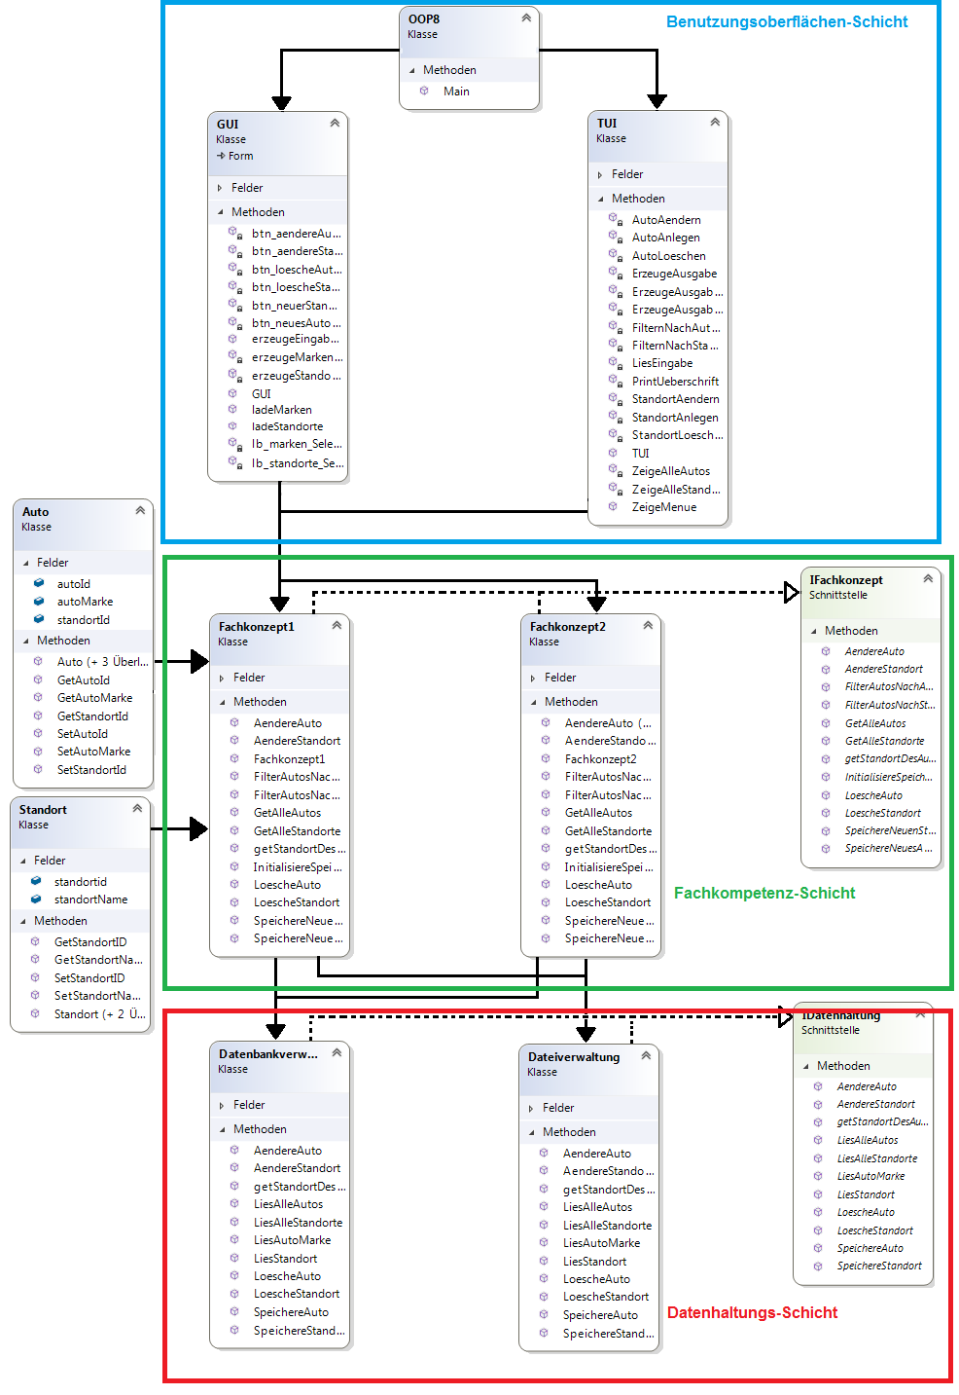

2.2 Beide Benutzeroberflächen

### Die Grafische Benutzeroberfläche:

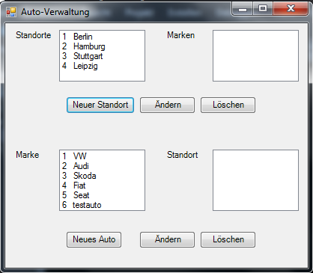

### Die Zeichenorientierte Benutzerschnittstelle:

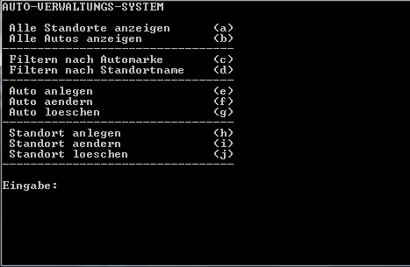

2.3 Beide Datenhaltungen inkl. ER-Model, XML-Schema etc.



2.4 Konkrete Realisierung des Disign-Petterns mit Bezug zum Quelltext

2.5 Sequenzdiagramm für die Darstellung der Kommunikation zwischen den 3 Schichten

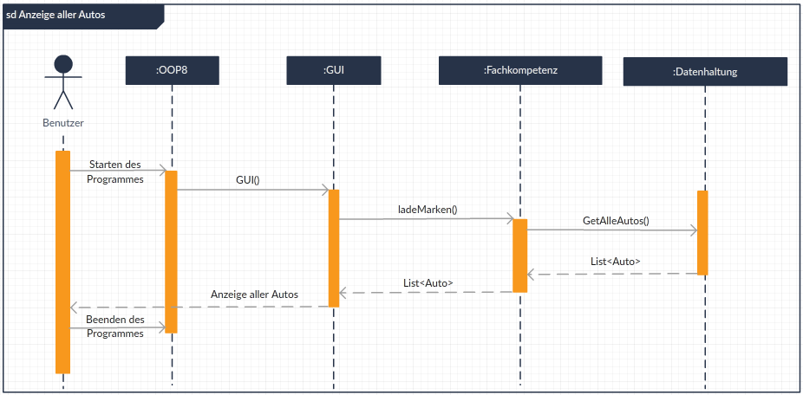

3. Quellenangabe